Отчёта по индивидуальнной проекте 1

Основы информационной безопасности

Нджову Нелиа

Содержание

# 1 Цель работы

Приобретение практических навыков по установке операционной системы Linux на витуальную машину.

# 2 Задание

1. Установить Kali Linux на витуальную машину.

# 3 Выполнение лабораторной работы

Я создала новую виртуальную машину, указивая имя и образ ISO(рис.1)

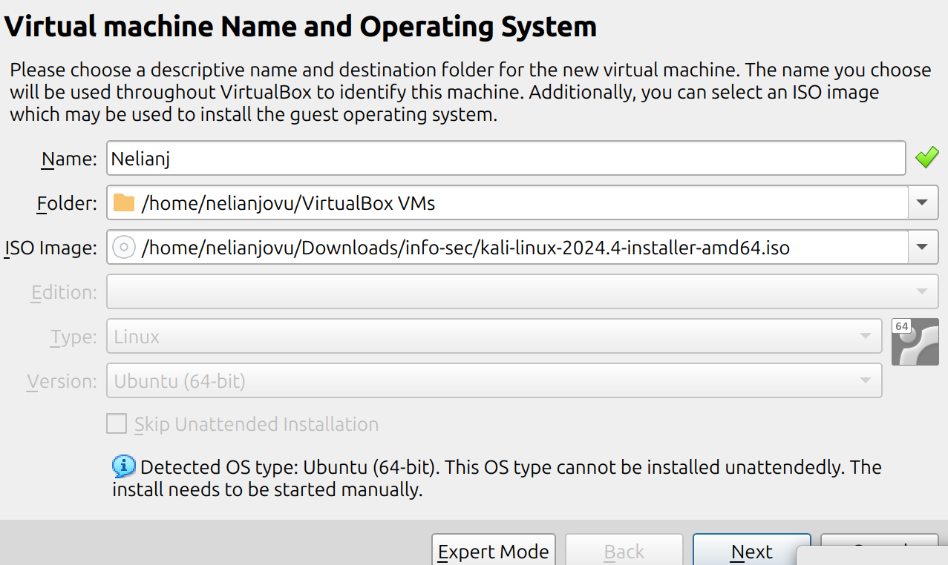

создание виртуальной машины

Я указывала размер основной памяти виртуальной машины и выбрала количество процессора(рис.2)

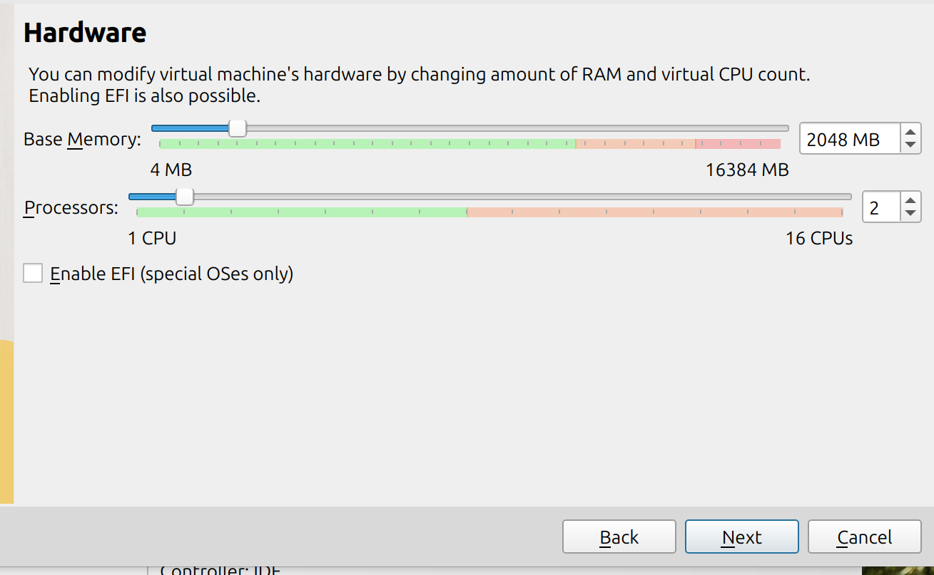

указание размера основной памяти виртуальной машины

Я установила размер диска на 40ГБ(рис.3)

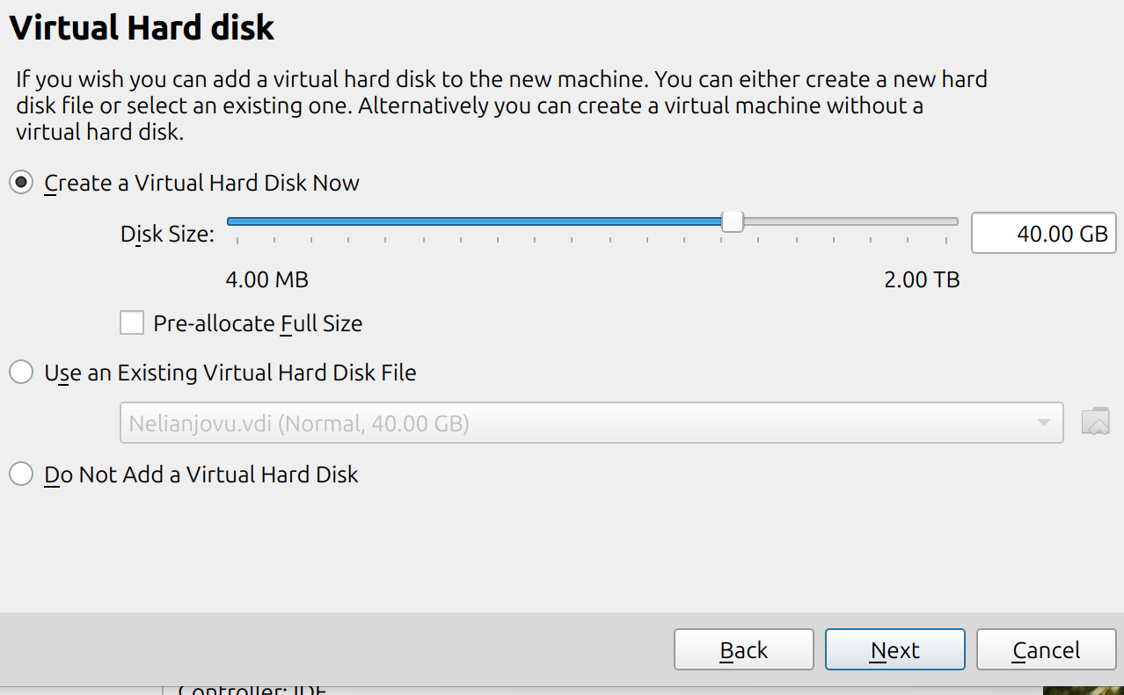

Окно определения размера виртуального динамического жёсткого диска и его расположения

Я согласилася с полученными характеристиками(рис.4)

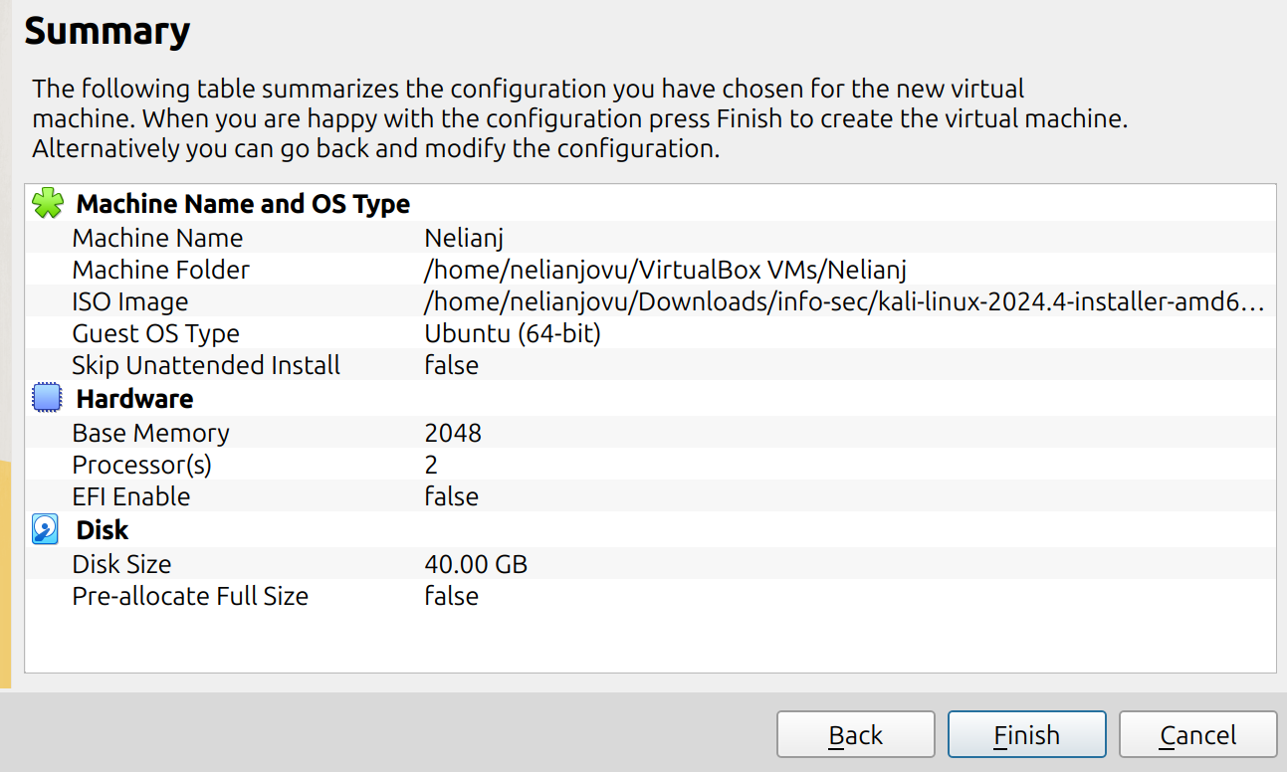

создание виртуальной машины

Я проверяла подключен ли образ диска к носителю(рис.5)

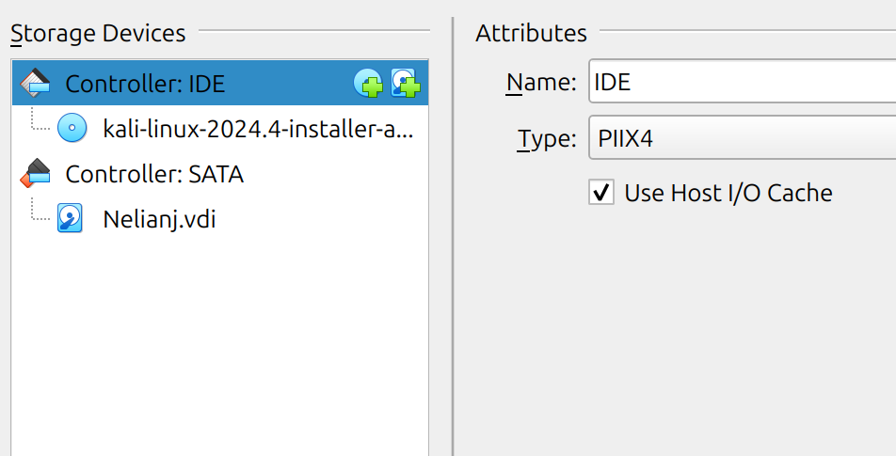

создание виртуальной машины

Я запускала виртуальную машину(рис.6)

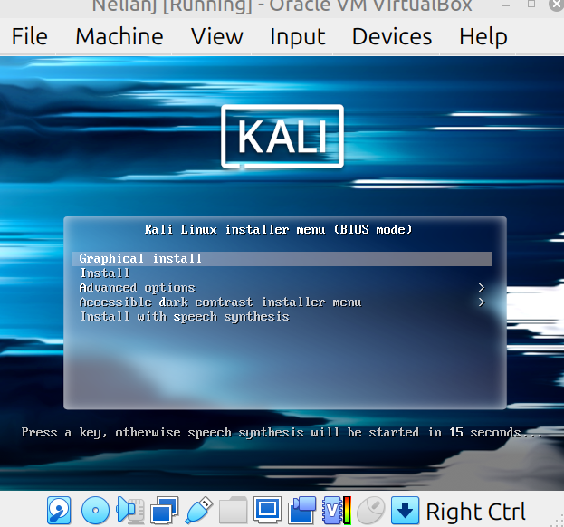

запуск виртуальную машину

Я выбрала English в качестве языка интерфейс(рис.7)

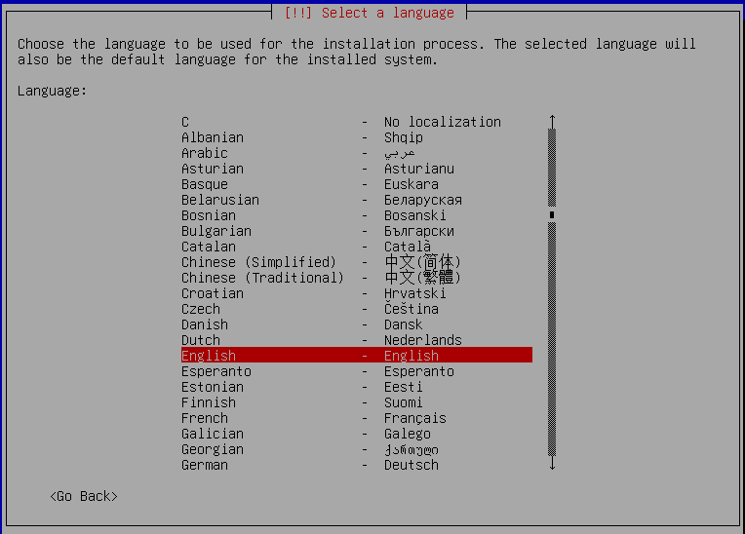

выбор языка

Я выбрала место(рис.8)

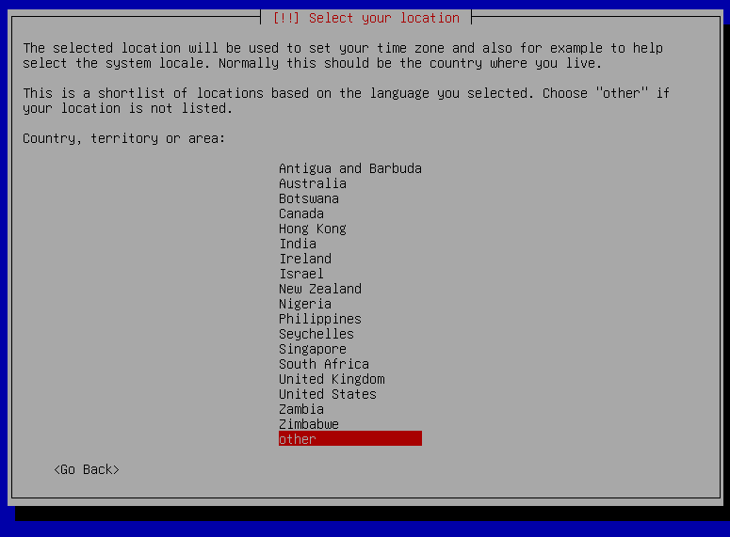

выбор места

Я выбрала языки раскладки клавиатуры(рис.9)

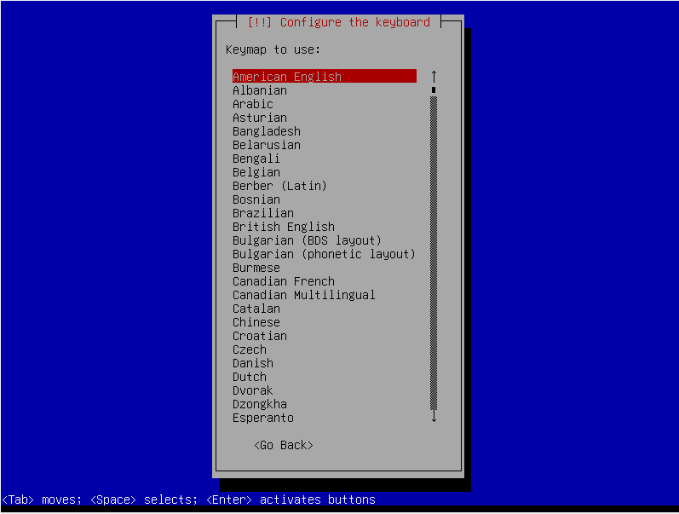

языки раскладки клавиатуры

Я ввела имя компьютера(рис.10)

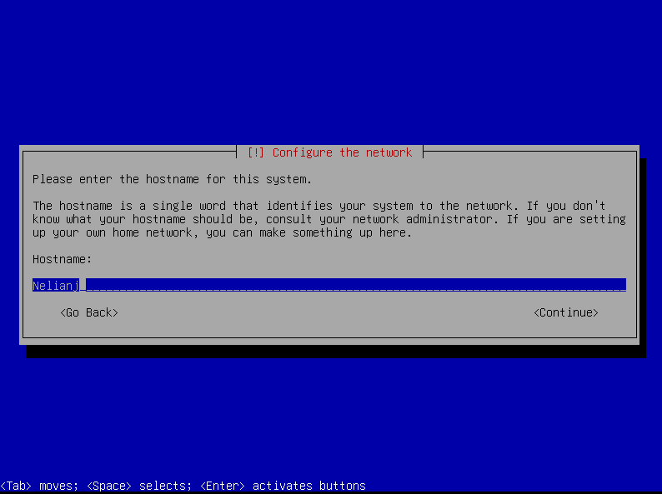

Ввод имени компьютера

Я ввела имя домена(рис.11)

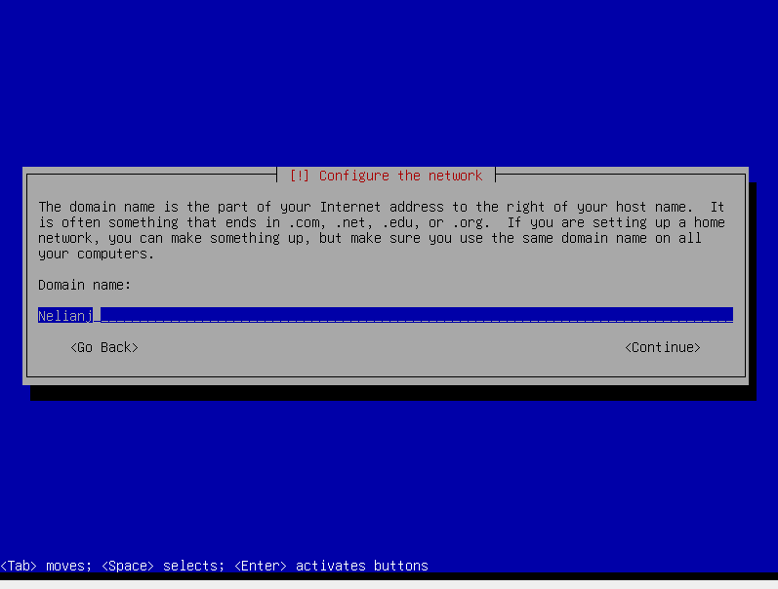

Ввод имени домена

Я ввела имя пользователя(рис.12)

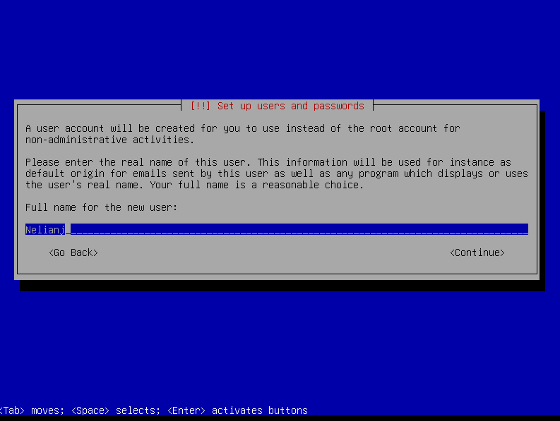

Ввод имени пользователя

По умолчанию, это же имя предлагается как имя моей учетной записи-с маленькими буквами(рис.13)

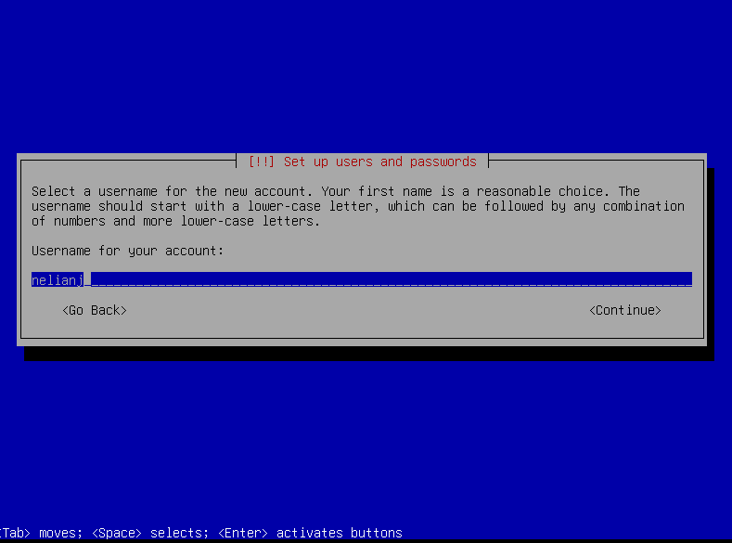

Ввод имени моей учетной записи

Я ввела пароль для созданного пользователя(рис.14)

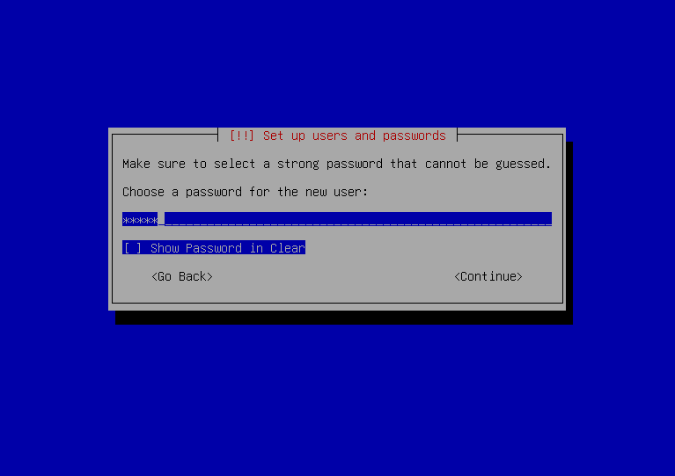

создание пароля

Я выбирала часовой пояс(рис.15)

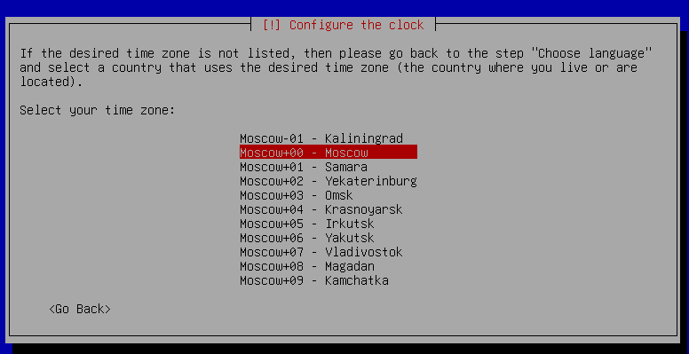

часовой пояс

Установщик проверяла диски и предлагала различные варианты, в зависимости от настроек. Созданный виртуальный диск чистый, поэтому я выбирала весь диск(entire disk)(рис.16)

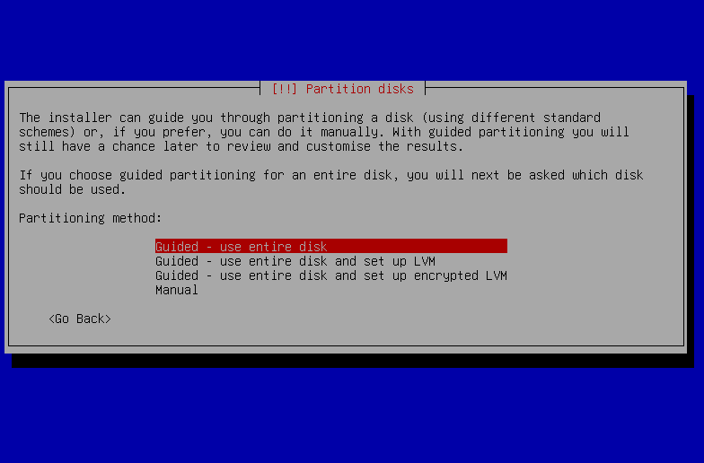

Разметка дисков

Затем я выбирала нужный виртуальный диск(рис.17)

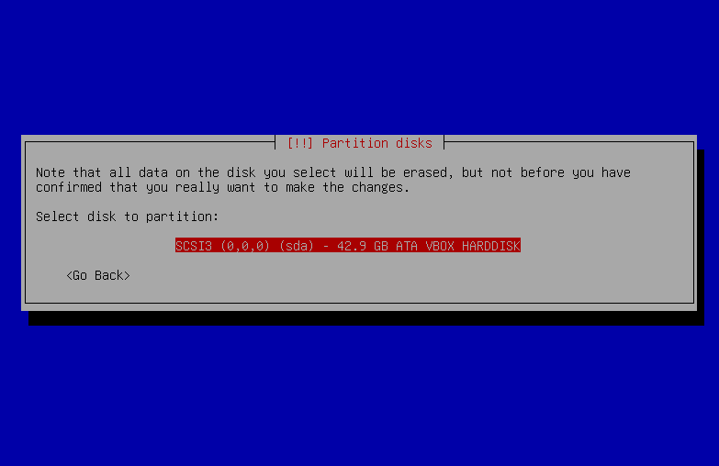

Разметка дисков

Далее установщик предлагала выбрать схему разметки, ее я оставляла по умолчанию все файлы в одном разделе(all files in one partition)(рис.18)

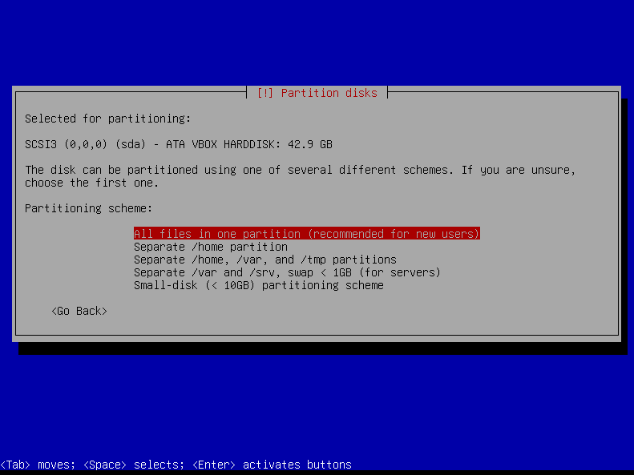

Разметка дисков

После этого я подтвердила окончание разбиения диска, чтобы изменения были записаны(рис.19)

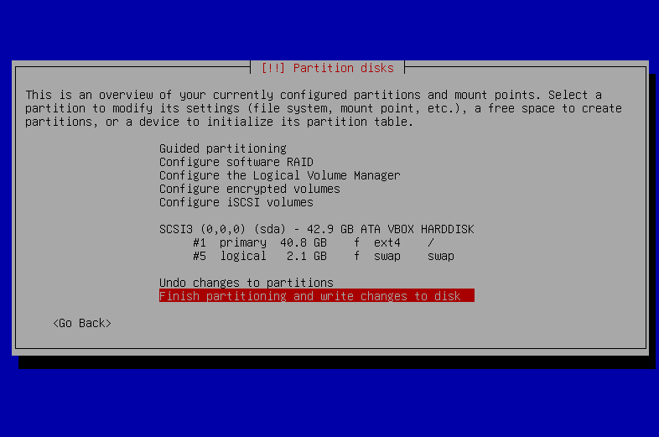

окончание разметка дисков

Затем установщик позволяет вам еще раз просмотреть конфигурацию диска, прежде чем вносить постоянные изменения. После этого этапа начнется установка(рис.20)

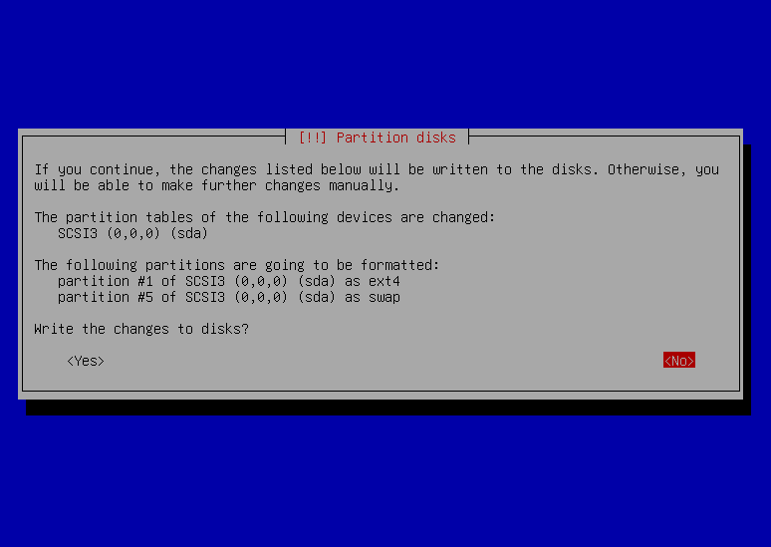

окончание разметка дисков

После этого этапа начнется установка(рис.21)

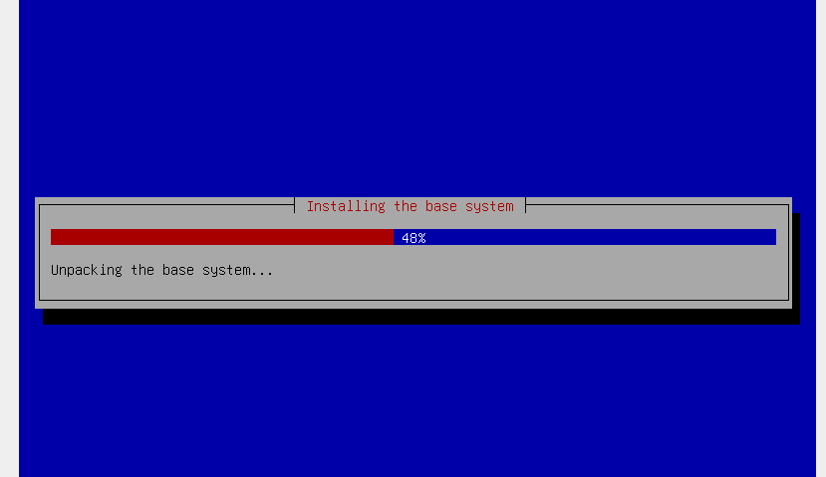

установка

Дальше я выбрала какой метапакеты (пустые пакеты, описывающие только зависимости), которые я хотела установить(рис.22)

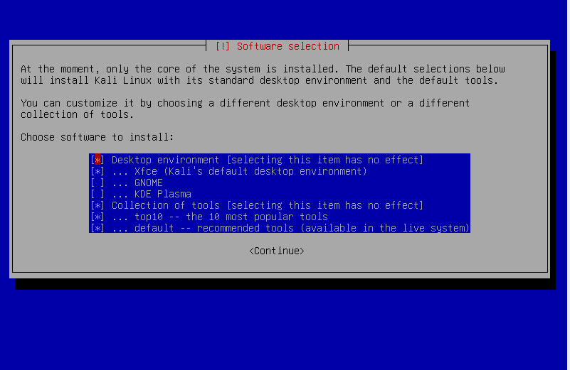

Выбор программного обеспечения

Я подтвердила установку системы загрузчика системы GRUB из проекта GNU (программа для управления процессом загрузки),я также выбирала виртуальный диск, на который будет установлен GRUB(рис.23)

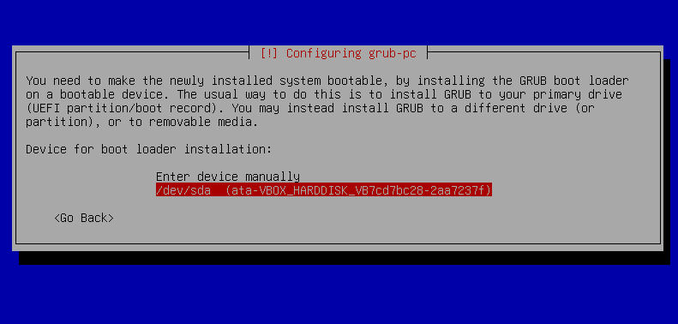

становка системного загрузчика

Я завершала установку(рис.24)

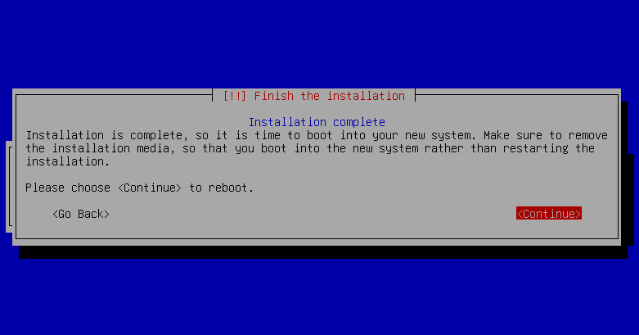

Завершение установки

Я проверяла, что в носителях теперь пусто(рис.25)

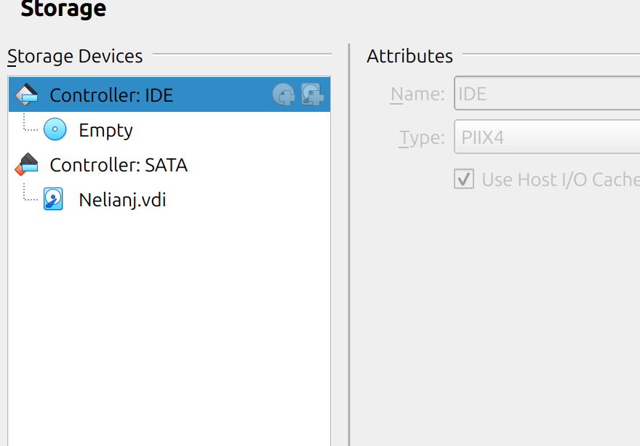

Проверка носителей

Я входила в систему от имени своего пользователя(рис.26)

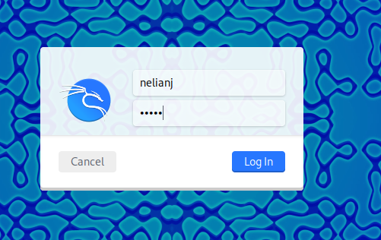

вход в систему

Это выполнен успешно(рис.27)

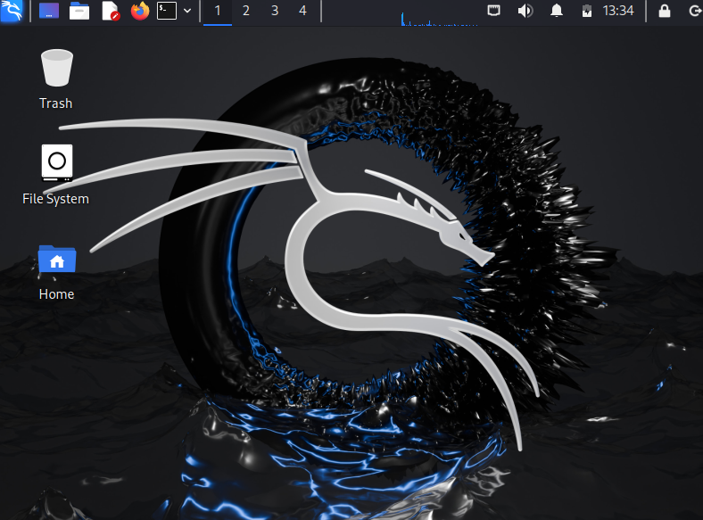

Успешная загрузка системы

# 4 Выводы

Выполнив эту работу, я приобрела практические навыки по установке операционной системы Linux на витуальную машину.